МКДОУ «Детский сад “Родничок” г. Щигры Курской области»

Мастер – класс для детей и родителей
«Наши пальчики играют – говорить нам помогают»
(старшая группа)

Подготовили:
учитель – логопед
Кобзева Т.А
старший воспитатель
Сороковых Е.Н.

Цель: познакомить родителей с играми, упражнениями, развивающими мелкую моторику, приемами массажа кистей рук, способствовать укреплению детско – родительских отношений.
Оборудование:
Бумажные листы (по 2 на каждого), массажные мячи, су-джок кольца, листы бумаги, шнуровки, трафарет ёжика, прищепки, счётные палочки, карандаши, перчаточная кукла «Ёжик», шкатулка, холщовый мешочек, пластилин, вермишель «Паутинка», пуговицы, фасоль, влажные салфетки, буклеты.
Ход мастер – класса:
Старший воспитатель: Здравствуйте дорогие дети и уважаемые родители. Наша встреча посвящена приемам развития мелкой моторики детей. Учёные выяснили, что центр мелкой моторики и речевой центр находятся в головном мозге по соседству. Возбуждение одного центра способствует развитию другого, образно говоря речь ребенка находится на кончиках пальцев.
Работа по развитию движению рук должна проводится регулярно. Чем же можно заниматься с детьми чтобы развить ручную умелость? Это рисование, лепка, вырезание ножницами, различные пальчиковые игры, различные виды массажа, игры с конструктором, мозаикой, шнуровкой и т.д. Сегодня вы вместе со своими детьми сможете на практике закрепить некоторые приёмы развития ручной умелости.
Логопед: Здравствуйте дети и уважаемые родители! Мы с вами поздоровались, а теперь пусть поздороваются наши пальчики (дети и родители выполняют совместно).
- Упражнение «Пальчики здороваются» (подушечки пальцев правой и левой руки касаются друг друга «здороваются»)
Логопед: А теперь наши руки помогут выполнить артикуляционную гимнастику
- Артикуляционная гимнастика с биоэнергопластикой
«Бегемот» (открывают широко рот и сжимают – разжимают кулачки)
«Трубочка – улыбочка» (имитируют игру на дудочке, пальцами в воздухе «рисуют» улыбку)
«Шарики» (надувают щеки и одновременно складывают «шарик» из пальцев)
«Часики» (двигают кистью влево – вправо)
«Лопаточка» (показывают раскрытую ладонь)
«Лошадки» (цокают языком и стучат в такт указательным пальцем по столу)
Логопед: Я принесла с собой «Чудесный мешочек». Хотите узнать, что в нём? Тогда отгадайте загадку: Я колючий, меня не возьмёшь, а называюсь я … (Ёж)
(Старший воспитатель раздает из мешочка су-джок мячи)

- Массаж су-джок мячами (дети выполняют движения в соответствии с текстом)
Логопед: Я мячом круги катаю,
Взад – вперёд его гоняю.
Им поглажу я ладошку,
Будто я сметаю крошку.

И сожму его немножко,
Как сжимает лапу кошка.
Каждым пальцем мяч прижму,
И другой рукой начну.

(Родители шариком массируют кончики пальцев детей)
Ёжик, ёжик, хитрый ёж,
На клубочек ты похож.
На спине иголки,
Очень - очень колкие.

Хоть и ростом ёжик мал,
Нам колючки показал.
А колючки тоже,
На ежа похожи.
Логопед: Эти «ёжики» с секретом, раскройте их и посмотрите что внутри. Это су-джок колечки, которыми мы также будем массировать наши пальчики.
- «Массаж пальцев су-джок кольцом» 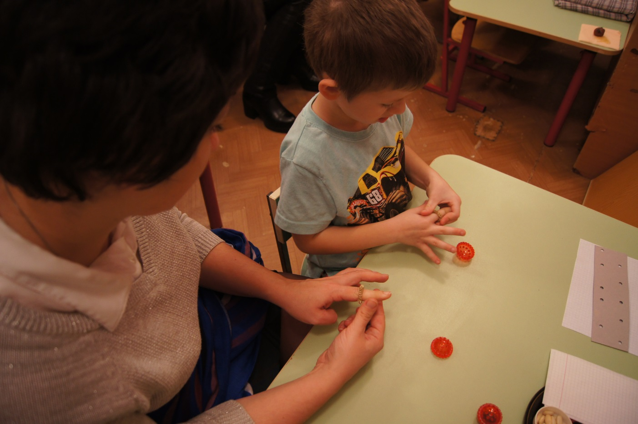
(Дети и родители массируют пальцы рук в соответствии с текстом).
Логопед: В гости к пальчику большому,
Приходили прямо к дому.
Указательный и средний,
Безымянный и последний.

Сюрпризный момент. Раздаётся стук в дверь, появляется старший воспитатель с перчаточной куклой «Ёжик»
Ст. воспитатель: Ребята, к нам в детский сад пришёл ёжик, ему нужна помощь, потому что он заблудился и не знает дорогу в свой лес. Ёжик очень расстроился. Поможем ёжику найти дорогу домой? (Ответы детей).
Логопед: Но сначала давайте поднимем ему настроение. Для этого сделаем ему друзей, весёлых ежей.
- Упражнение с прищепками
(дети прикрепляют прищепки на трафареты ежей (иголки для ежей), родители помогают)
Ст. воспитатель: Ребята, нашему ёжику очень понравились новые друзья ежата.
Логопед: А сейчас, давайте поиграем с ежиком. Для игры сделаем с вами «снежки».
- Упражнение «Снежки»
(дети каждой рукой сминают лист бумаги, чтобы получился комок, затем играют с ёжиком в «снежки»)
Ст. воспитатель: Ёжику очень понравилось играть с вами. Но ему пора возвращаться домой.
Логопед: Дети, сделаем для ёжика дорожку по которой он пойдет домой?
- Шнуровка «Дорожек»
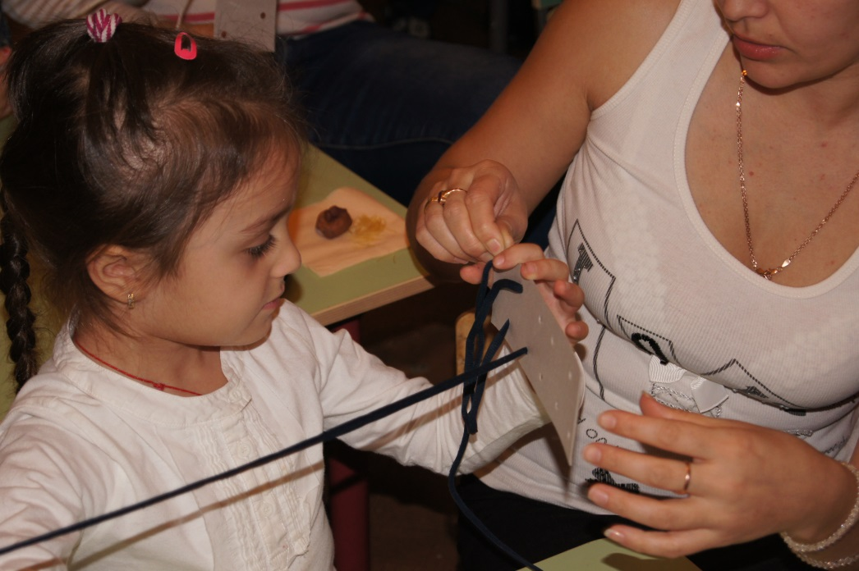
Ст. воспитатель: Какие замечательные дорожки получились! Шёл ёжик по дороге, вдруг по пути ему встретился ручеек. Как же ему перебраться через него? Правильно, надо построить мостик.
- Упражнение «Мостик»
(дети совместно с родителями выкладывают «мостик» из пуговиц и фасоли)
Логопед: Обрадовался ёжик, перебрался через ручеек и побежал дальше. Вот уже и лес показался. Но на пути у ёжика течет широкая река. Как же ему помочь реку переплыть? (Надо сделать кораблик).
- Оригами «Кораблик»
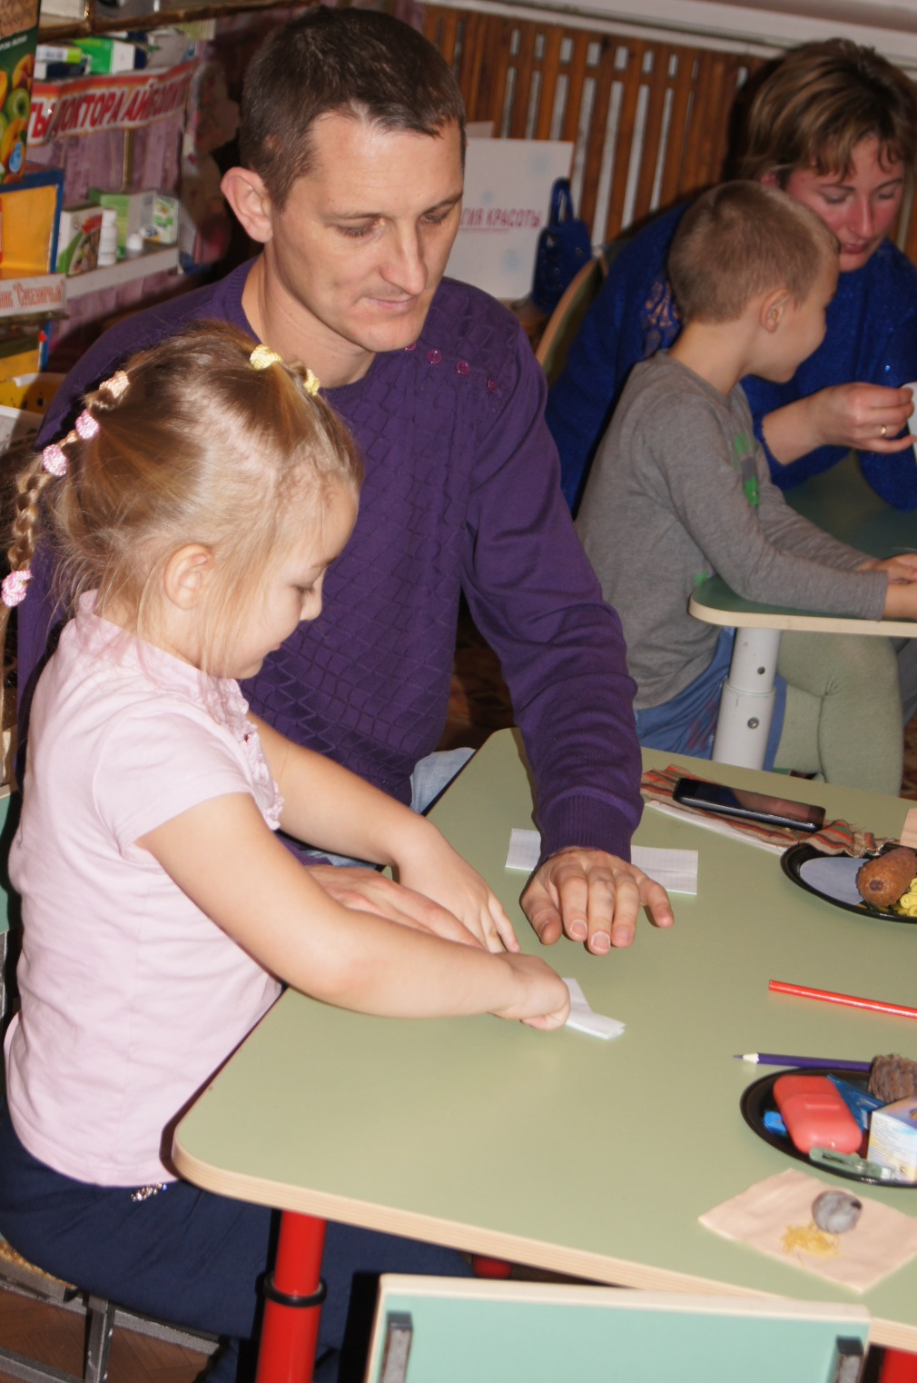
(дети совместно с родителями делают из бумаги кораблики, дети придумывают название своим корабликам, а родители подписывают).
Логопед: Какие у вас получились разные кораблики! А какие еще виды водного транспорта вы знаете? (Дети и взрослые называют водный транспорт).
Ст. воспитатель: Скажите, а каким способом можно преодолеть реку? (Перелететь на самолёте, вертолете)
Логопед: Пока ёжик переплывает реку, мы сделаем с вами самолёт и вертолёт с помощью карандаша.
- Упражнение с карандашом «Самолёт, Вертолёт»
Логопед: Самолёт построим сами,
Понесёмся над лесами,
Понесёмся над лесами,
А потом вернёмся к маме! (дети выполняют движения «самолёт летит»)

Логопед: Винтокрылый вертолёт,
Отправляется в полёт (выполняют движение «вертолёт летит»)

Ст. воспитатель: Молодцы! Скоро ёжик сможет оказаться у себя дома в лесу. А что же растёт в лесу? Какие виды деревьев растут в лесу? (Лиственные и хвойные).
- Игра со счётными палочками
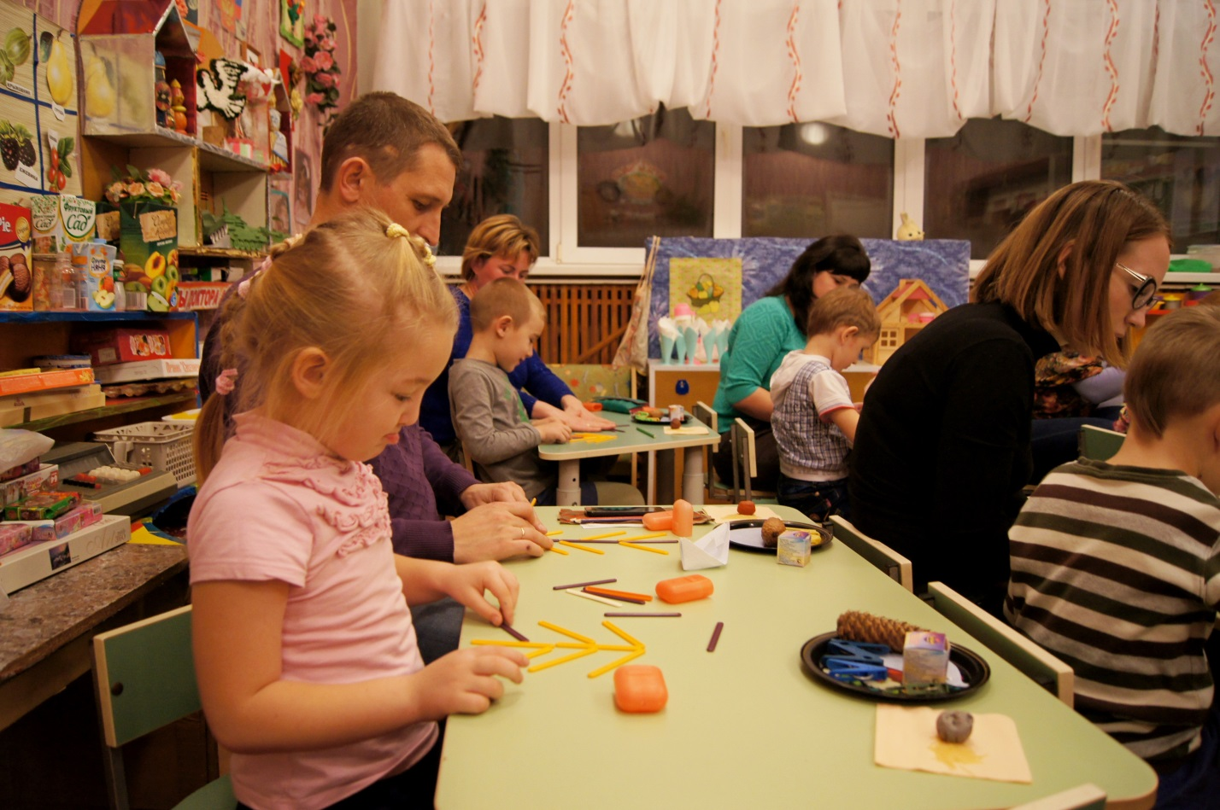
(дети выкладывают из счетных палочек хвойное дерево, а взрослые – лиственное)
Ст. воспитатель: Вот и переплыл ёжик реку и сумел добраться до своего леса. Ёжик очень рад, что вы помогли ему, говорит вам «большое спасибо»!
Логопед: Какие же вы действительно дружные, а теперь на память о нашей встрече, давайте слепим ёжика из пластилина, а иголки сделаем ему из вермишели.
- Лепка «Ёжик»
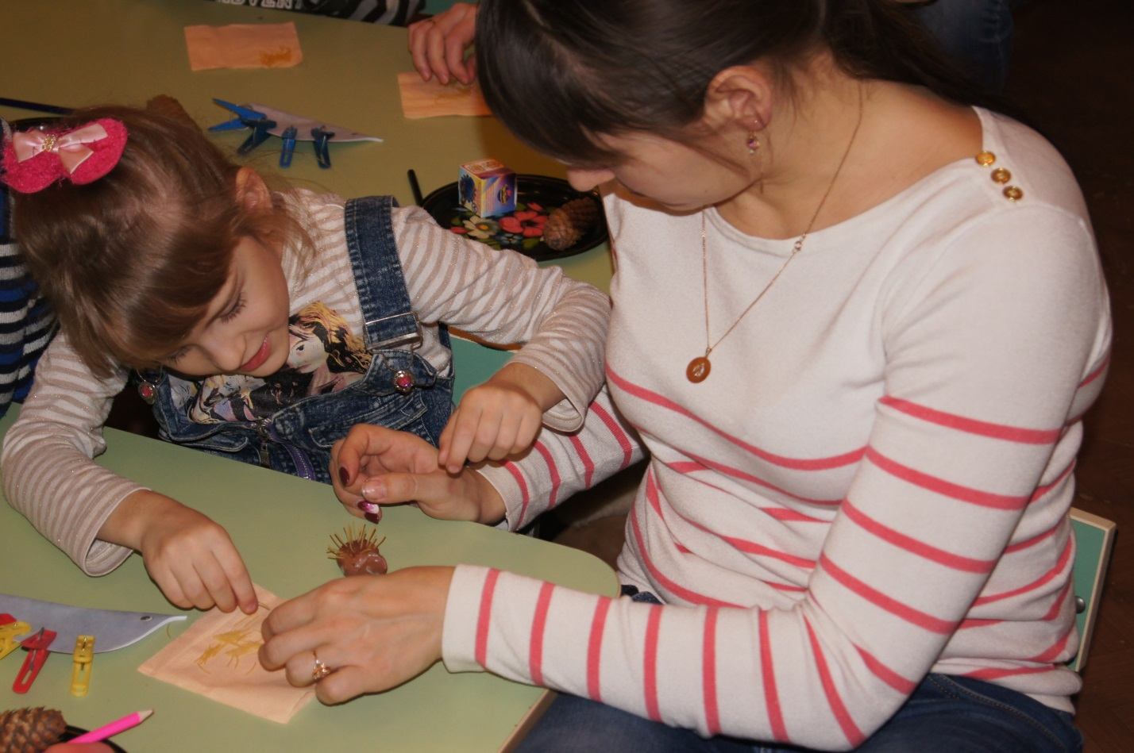
По окончанию логопед и старший воспитатель подводят итог мастер-класса и раздают буклеты.

